

Шкаф управления Иртыш
ШУ1-2.18,5.П2.6-32А УХЛ1

Паспорт
Руководство по эксплуатации

2021

СОДЕРЖАНИЕ

 | Введение……………………………………………………………………………… |  | 3
1 | Описание и работа…………………………………………………………………… |  | 5
 | 1.1 | Назначение изделия…………………………………………………………..... | 5
 | 1.2 | Технические характеристики………………………………………………….. | 5
 | 1.3 | Состав изделия………………………………………………...………………... | 6
 | 1.4 | Устройство и работа……………………………………………………………. | 6
 | 1.5 | Маркировка……………………………………………………………………… | 13
 | 1.6 | Упаковка………………………………………………………………………… | 13
 | 1.7 | Описание и работа составных частей изделия……………………………….. | 13
 | 1.8 | Назначение пульта дистанционного управления…………………………… | 17
 | 1.9 | Технические характеристики пульта дистанционного управления………. | 17
 | 1.10 | Устройство индикации и управления пульта дистанционного управления... | 18
2 | Использование по назначению…………………………………..………….………. |  | 19
 | 2.1 | Эксплуатационные ограничения………………………………………………. | 19
 | 2.2 | Подготовка изделия к использованию………………………………………… | 19
 | 2.3 | Использование изделия……………………………………………………….... | 21
 | 2.4 | Инструкция по программированию…………………………………………… | 24
3 | Техническое обслуживание………………………………………………………..... |  | 27
4 | Хранение……………………………………………………………………………… |  | 27
5 | Транспортирование……………………….………………………………………..... |  | 27
6 | Свидетельство о приемке и упаковывании………………………………………… |  | 28
7 | Ресурсы, сроки службы и хранения, гарантии изготовителя……………………... |  | 29
8 | Сведения о производителе…………………………………………………………... |  | 29
 | Приложение 1. Схемы электрические подключений……………………………… |  | 30
 | Приложение 2. Схемы электрические принципиальные………………………….. |  | 33
 | Приложение 3. Общий вид………………………………………………………….. |  | 35
 | Приложение 4. Общий вид пульта дистанционного управления………………… |  | 36
 | Приложение 5. Информационное обеспечение……………………………………. |  | 37
 | Приложение 6. Программное обеспечение………………………………………… |  | 38

ВНИМАНИЕ:


ПРЕЖДЕ, ЧЕМ ПОЛЬЗОВАТЬСЯ ШКАФОМ УПРАВЛЕНИЯ ВНИМАТЕЛЬНО ОЗНАКОМЬТЕСЬ С ПРАВИЛАМИ ЕГО МОНТАЖА, ПУСКА, ЭКСПЛУАТАЦИИ И УХОДА ЗА НИМ ДЛЯ ДОЛГОВРЕМЕННОЙ И БЕЗАВАРИЙНОЙ РАБОТЫ.

ПРИ НАЛИЧИИ В ПОМЕЩЕНИИ КОРРОЗИОННЫХ ГАЗОВ НЕОБХОДИМО ОБЕСПЕЧИТЬ ВЕНТИЛЯЦИЮ И ОХЛАЖДЕНИЕ ОБОРУДОВАНИЯ ШКАФА ЧИСТЫМ ВОЗДУХОМ.

ЗАПРЕЩАЕТСЯ:

- ИЗМЕНЯТЬ СХЕМУ ШКАФА УПРАВЛЕНИЯ!

Настоящее руководство является сопроводительной эксплуатационной документацией, поставляемой с изделием, и предназначенной для ознакомления с конструкцией и техническими данными, а также содержит сведения, необходимые для правильной эксплуатации.
В связи с постоянной работой по совершенствованию изделия, повышающей его надёжность, в конструкцию могут быть внесены незначительные изменения, не отражённые в настоящем руководстве по эксплуатации.
Источником опасных воздействий при работе изделия являются токоведущие цепи, находящиеся под напряжением 220/380 В.
К работе с изделием должны допускаться лица, изучившие настоящие руководство по эксплуатации и имеющие допуск к работе в электроустановках с напряжением до 1000В.
Условное обозначение шкафов управления:

Шкаф управления | Иртыш | ШУ2 | - | 3 | . | 30 | . | Ч | 3 | . | 6 | - | 3 | 2А |  | (Д) |  | УХЛ1
 | 1 | 2 |  | 3 |  | 4 |  | 5 | 6 |  | 7 |  | 8 | 9 |  | 10 |  | 11
1 – Наименование серии шкафа управления;
2 – Назначение шкафа управления:
«ШУ1» – шкаф управления канализационной насосной станции (регулирование по уровню);
«ШУ2» – шкаф управления установкой повышения давления (регулирование по давлению);
«ШУ3» – шкаф управления вентиляционными агрегатами;
«ШУ4» – шкаф управления электроприводом задвижки;
«ШУ5» – шкаф управления несколькими видами нагрузок, согласно техническим требованиям заказчика (например, станция повышения давления с возможностью управления электроприводом задвижки).
3 – Количество управляемых электродвигателей, шт.;
4 – Мощность электродвигателя, кВт;
5 – Тип запуска электродвигателя:
«П» – устройство плавного пуска;
«Ч» – преобразователь частоты;
«К» – комбинированный пуск (звезда - треугольник);
без обозначения – прямой пуск.
6 – При использовании устройств плавного пуска или преобразователей частоты указывается их количество (один – без обозначения).
7 – Тип защиты электродвигателя:
«0» – без защиты;
«1» – термозащита;
«2» – влагозащита;
«6» – влаго-термозащита.
8 – Питающее напряжение
«2» – 220В;
«3» – 380В;
«6» – 660В.
9 – Количество вводов («А» – с АВР).

10 – Элементная база
без обозначения – стандартное исполнение;
(Д) – на базе контроллера ДНК-3 (только для двухнасосных шкафов управления);
(М) – на базе устройства плавного пуска MCD201 (только для однонасосных шкафов управления).
11 – Климатическое исполнение
без обозначения – установка в отапливаемом помещении;
УХЛ1 – установка под открытым небом.

Пример записи шкафа управления в других документах и (или) при заказе:
1. Шкаф управления канализационной насосной станции (управление по уровню). Два насосных агрегата мощностью 132кВт. Запуск двигателя – устройство плавного пуска (2 штуки). Влаго-термозащита. Питающее напряжение 380В. Два ввода электропитания с АВР.
Шкаф управления Иртыш ШУ1-2.132.П2.6-32А.

2. Шкаф управления канализационной насосной станции (управление по уровню). Два насосных агрегата мощностью 3кВт. Прямой пуск двигателя. Без датчиков влаго- и термозащиты. Питающее напряжение 380В. Один ввод. Контроллер ДНК-3. Установка под открытым небом.
Шкаф управления Иртыш ШУ1-2.3.0-31 (Д) УХЛ1.

1 Описание и работа
1.1 Назначение изделия
Шкаф управления Иртыш ШУ1-2.18,5.П2.6-32А УХЛ1 (далее – шкаф управления) предназначен для управления работой и защиты от аварий двух насосов расположенных в одном резервуаре.

1.2 Технические характеристики
Шкаф управления соответствует требованиям:
ТР ТС 004/2011 «О безопасности низковольтного оборудования»;
ТР ТС 020/2011 «Электромагнитная совместимость технических устройств».
Сертификат соответствия № ТС RU C-RU.AУ05.B.06848.
Технические характеристики изделия приведены в таблице 1.
Таблица 1
№ | Наименование | Значение
1 | Род тока | переменный, 50Гц
2 | Номинальное рабочее напряжение, В | 400
3 | Номинальное напряжение изоляции, В | 660
4 | Номинальное напряжение цепей управления, В | 230
5 | Допустимое отклонение напряжения питания от номинала | +10%…-15%
6 | Номинальный ток каждой цепи, А | 36
7 | Номинальная мощность подключаемых электродвигателей, кВт | 18,5
8 | Предельный отключаемый ток, кА | 7.5
9 | Предельный коэффициент мощности (cosφ) | 0,87
10 | Тип датчика температуры | сопротивление
11 | Тип датчика влажности | Датчик влажности СС06
12 | Тип датчика давления | аналоговый датчик  уровня (4-20 мА)
13 | Окружающая температура при работе | (-50…+40) °С
14 | Окружающая температура при хранении | (-25…+55) °С
15 | Относительная влажность воздуха | 80% без конденсата
16 | Максимальная высота над уровнем моря | 1000м
17 | Габариты шкафа управления | см. Приложение 3
18 | Степень защиты | IP65
19 | Меры защиты обслуживающего персонала | Защита от прямого  прикосновения  к токоведущим частям.
20 | Степень загрязнения | по соглашению  с потребителем
21 | Вид системы заземления | TN-S
22 | Вид внутреннего разделения | 1
 | Продолжение таблицы 1
№ | Наименование | Значение
21 | Вид системы заземления | TN-S
22 | Вид внутреннего разделения | 1
23 | Типы электрических соединений функциональных блоков | FFF
24 | Условия окружающей среды | В
25 | Максимальная нагрузочная способность выходных реле (сигнал ТС) | 230В, 2А

1.3 Состав изделия

Шкаф управления состоит из:
- корпуса, монтажной платы, крепёжных деталей;
- контроллера панельного SMH2G;
- модуль MC;
- модуль MR;
- устройств плавного пуска ATS-22;
- устройства защиты двигателя УЗД-9;
- автоматических выключателей;
- магнитных пускателей;
- вентилятора охлаждения шкафа;
- светосигнальной арматуры;
- клеммных колодок;
- системы проводов.
- обогреватель

1.4 Устройство и работа

1.4.1 Устройства индикации и управления
На дверце шкафа управления размещены следующие органы управления и индикации (рис. 1):
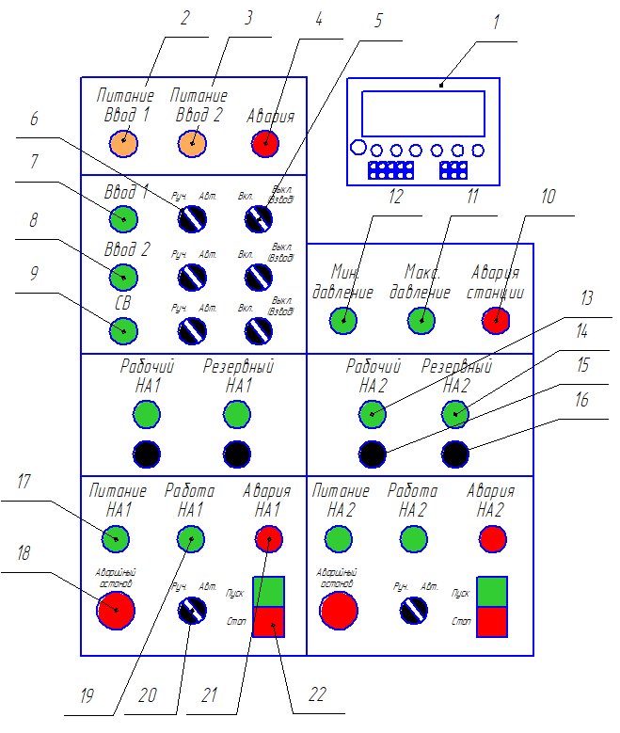

Рисунок 1 – Органы управления и индикации шкафа управления
- контроллер панельный SMH2G;
- индикатор «Питание Ввод 1»;
- индикатор «Питание Ввод 2»;
- индикатор «Авария»;
- переключатель Ввод1 «Вкл/Выкл (Взвод)»
- переключатель Ввод1 «Ручн/АВТ»
- индикатор «Ввод1» ;
- индикатор «Ввод2»;
- индикатор «СВ»;
- индикатор «Авария станции»;
- индикатор «Максимальное давление»
- индикатор «Минимальное давление»
- Индикатор «Рабочий насос»
- Индикатор «Резервный насос»
- Кнопка назначения «Рабочий насос»
- Кнопка назначения «Резервный насос»
- индикатор «Питание насоса»;
- кнопка «Аварийный останов»;
- индикатор «Работа насоса»
- переключатель «РУЧН/СТОП/АВТ».
- индикатор «Авария Насоса»;
- сдвоенная кнопка «ПУСК/СТОП»;

Назначение органов управления и индикация передней панели шкафа (за исключением панели оператора) приведены в таблице 2.
Таблица 2
Название | Описание | Назначение
Индикатор «Питание Ввод 1»; | желтый | На ввод 1 подано напряжение.
Индикатор «Питание Ввод 1»; | желтый | На ввод 2 подано напряжение.
Индикатор «Ввод1» | зеленый | Автомат ввода1 включен
Индикатор «Ввод2»; | зеленый | Автомат ввода2 включен
Индикатор «СВ» | зеленый | Секционный выключатель включен
Индикатор «Авария» | красный | Авария Ввода
Индикатор «Авария станции» | красный | Авария станции
Индикатор «Макс. давления» | зеленый | Максимальное давление
Индикатор «Мин. давления» | зеленый | Минимальное давление
Индикатор «Рабочий насос» | зеленый | Насос выбран в качестве рабочего
Индикатор «Резервный насос» | зеленый | Насос выбран в качестве резервного
Индикатор «Питание насоса» | зеленый | На силовую часть схемы управления соответствующего насоса подано напряжение
Индикатор «Работа насоса» | зеленый | Двигатель насоса включен
Индикатор «Авария Насоса» | красный | Авария соответствующего насоса
Кнопка назначения «Рабочий насос» | Кнопка без фиксации | Назначение насоса рабочим
Кнопка назначения «Резервный насос» | Кнопка без фиксации | Назначение насоса резервным

Продолжение таблицы 2
Название | Описание | Назначение
Кнопки «Пуск-Стоп» | сдвоенная кнопка | Запуск и остановка насоса в ручном режиме
Кнопка «Аварийный останов» | Кнопка с фиксацией | Аварийный останов насоса
Переключатель «РУЧН/СТОП/АВТ | 3 положения | Выбор режима работы
Переключатель «Ручн/АВТ» | 2 положения | Выбор режима работы АВР
Переключатель «Вкл/Выкл» | 2 положения | Включение/Выключение Ввода

Назначение органов управления панели оператора приведено в таблице 3.
Таблица 3
Название | Назначение
Кнопка F1 | Переход к основному экрану
Кнопка F2 | Главное меню
Кнопка F3 | Просмотр наработки
Кнопка F4 | Переход к журналу аварий
Кнопка F5 | Установка даты и время
Кнопка F6 | Служебный экран
1.4.1.1 Отображение информации на жидкокристаллическом дисплее панели оператора
Вся информация о процессе поддержания уровня жидкости в резервуаре отображается на жидкокристаллическом дисплее панели оператора.

1.4.1.1.1 Основной экран

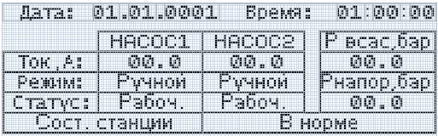
Основной экран отображается при включении контроллера или нажатии F1. Если в течении 60 секунд не производились какие-либо манипуляции, то происходит возврат к основному экрану.
В верхней строке отображается дата и время.
На третьей строке отображается токи насосов и давление на всасывающем трубопроводе.
На четвертой строке отображен режим насоса ручной или автоматический
На пятой строке отображается назначение насоса рабочий или резервный и давление на напорном трубопроводе
На шестой строке отображается состояние станции. При отсутствии аварий отображается: «В норме»
Аварии, отображаемые на экране:
- Авария УПП – авария на устройстве плавного пуска;
- Авария УЗД нас. _ – авария насоса, сигнал аварии поступает от УЗД;
-Авария ДД1- авария датчика давления на всасывающем трубопроводе;
-Авария ДД2- авария датчика давления на напорном трубопроводе

Последняя авария запоминается на экране. Для её сброса необходимо нажать и удерживать клавишу ESCAPE не менее 3 секунд.

1.4.1.1.2 Главное меню
Для вызова главного меню необходимо нажать кнопку F2 на панели оператора. Главное меню содержит следующие пункты:
- Уставки;
- Задержки;
2. Датчики давления – настройки датчиков давления;
Сбросить настройки – установка заводских настроек главного меню.

Настройки доступные в подменю «1.Уставки » приведены в таблице 4.
Таблица 4
Уставка | Назначение | Примечание | Настройка по умолчанию
Pmin | Уставка по минимальному давлению |  | 0,03
Pmax | Уставка по максимальному давлению |  | 0,81

Настройки доступные в подменю «2.Задержки » приведены в таблице 5.
Таблица 5
Уставка | Назначение | Примечание | Настройка по умолчанию
Твкл | Задержка включения насоса |  | 10
Твыкл | Задержка выключения насоса |  | 10

Настройки доступные в подменю «3.Датчики » приведены в таблице 6.
Таблица 6
Уставка | Назначение | Примечание | Настройка по умолчанию
К1_4, м | Давление при токе датчика 4 мА |  | 0
К1_20, м | Давление при токе датчика 20 мА |  | 6
Коррекция | Калибровка датчика давления |  | 0
К2_4, м | Давление при токе датчика 4 мА |  | 0
К2_20, м | Давление при токе датчика 20 мА |  | 6
Коррекция | Калибровка датчика давления |  | 0

Для изменения числовой уставки необходимо совместить курсор в правой части экрана с необходимой уставкой и нажать кнопку Enter на панели оператора, после чего ввести необходимое значение при помощи цифровой клавиатуры. Для ввода символа «.» необходимо нажать клавишу «→», для ввода символа «–» –«←».
Для изменения уставок необходимо совместить курсор с нужной строкой и нажимать клавишу Enter до появления необходимого значения.

1.4.1.1.3 Экран наработки
Переход в данный экран осуществляется нажатием кнопки F3. Экран предназначен для просмотра наработки станции и каждого насоса в отдельности. Для насосов указывается время работы и количество пусков, для станции только время работы. Перемещение по экрану осуществляется при помощи кнопок ↓ и ↑.

1.4.1.1.4 Экран просмотра аварий
Переход в данный экран осуществляется нажатием кнопки F4. Экран предназначен для просмотра последних аварий станции. Для каждой аварии указываются тип аварии, дата и время её возникновения, а также наработка станции на момент возникновения аварии. Для просмотра доступно 100 последних аварий. Переключения между авариями осуществляется при помощи кнопок ↓ и ↑.

1.4.1.1.5 Экран установки даты и время
Данный экран позволяет корректировать текущею дату и время. Экран вызывается при нажатии клавиши F5. Для перемещения между уставками используются кнопки ← и →, для изменения выбранной уставки – кнопки ↓ и ↑.

1.4.1.1.6 Сервисное меню
При нажатии F6 осуществляется переход к сервисному меню. Данный экран не несет полезной информации для пользователя, доступ в данный экран закрыт.

1.4.2 Режимы работы станции

1.4.2.1 Алгоритм работы станции
Комплектная автоматика (локальная система управления) обеспечивает надежную, безопасную, безаварийную работу оборудования без постоянного присутствия обслуживающего персонала во всех режимах работы.
Комплектная автоматика предусматривает следующие алгоритмы управления КНС:
- автоматическое включение рабочего насоса при максимальном давлении Н;
- автоматическое отключение рабочего насоса при минимальном давлении L;
-включение и отключение насосов по месту со шкафа ШУ и дистанционно с
поста управления (КПП);
- изменение очередности включения рабочего и резервного насосов для
равномерной выработки ресурса кнопками (Раб./Рез.) со шкафа и переключателем с пульта дистанционного управления;
- измерение давления на напорных линиях насосов в КНС с помощью
датчика;
- световая сигнализация о работе насосов на шкафу ШУ;
- световая сигнализации при достижении максимального и минимального давления на шкафу ШУ;
- световая сигнализация о работе насосов на шкафу ШУ;
- световая сигнализации при достижении максимального и минимального давления на шкафу ШУ;
- световая сигнализация предаварийных значений параметров, срабатывания агрегатных защит, неисправного состояния оборудования на ШУ.

1.4.2.2 Автоматический режим
Для работы в автоматическом режиме необходимо перевести переключатели «РУЧН/СТОП/АВТ» необходимых насосов в положение «АВТ».
Управление насосными агрегатами в автоматическом режиме осуществляется по показанию датчика давления.
Запуск рабочего насосного агрегата производится по достижению максимального давления на всасывающем трубопроводе в течении Tвкл, его останов производится при достижении минимального давления на всасывающем трубопроводе в течении времени Tвыкл.

1.4.2.3 Ручной режим
Для ручного запуска насоса необходимо перевести переключатель РУЧН/СТОП/АВТ (рис. 1, поз. 20) в положение «РУЧН». Запуск и останов насосов в ручном режиме осуществляется при помощи кнопок «ПУСК»/«СТОП» (рис. 1, поз. 22), расположенных на дверце шкафа управления.
В ручном режиме насос возможно включить дистанционно с пульта. Для этого на клемнике шкафа предусмотрены выводы для подключения
пульта дистанционного управления.
Запуск насоса от дистанционного управления осуществляется при нажатии кнопки ПУСК. Останов осуществляется при нажатии кнопки СТОП в любом режиме работы шкафа

1.5 Маркировка

На передней дверце шкафа располагаются наклейки, содержащие следующую информацию:
- наименование шкафа управления;
- заводской номер шкафа управления;
- наименование и координаты производителя шкафа управления;
- обозначение технических условий, согласно которым изготавливается шкаф управления;
- знак «Высокое напряжение»;
- наименование светосигнальных индикаторов и органов управления;
- дата изготовления.
Внутри шкафа все элементы имеют маркировку в соответствии с принципиальной схемой шкафа управления. Все проводники цепей управления имеют маркировку согласно принципиальной схеме в соответствии с ГОСТ 2.709 «Обозначения условные проводов и контактных соединений электрических элементов, оборудования и участков цепей в электрических схемах».

1.6 Упаковка
Упаковка изделия производится в индивидуальную коробку из гофрированного картона. На коробке указывается наименование станции, заводской номер, а также знаки «верх» и «лицевая сторона».

1.7 Описание и работа составных частей изделия
1.7.1 Описание УЗД-9
Устройство защиты двигателя УЗД-9 представляет собой автоматический микропроцессорный контроллер и предназначено для защиты от аварий двигателей погружных насосов. УЗД-9 работает совместно с датчиками температуры и влаги, установленными в двигателе.
Изделие осуществляет защиту от:
– перегрева двигателя;
– попадания воды в двигатель;
– пробоя изоляции обмоток двигателя;
– от неисправности датчиков.
Способ защиты – отключение двигателя.
Состояние устройства защиты двигателя УЗД-9 можно определить по показаниям индикаторов. Назначение индикаторов приведено в таблице 7.
Таблица 7
Индикатор | Функция
«Сеть» | Индицирует подачу напряжение питания 220В на устройство
«Работа» | Индицирует включение силовой нагрузки (пускателя)
«Перегрев» | Индицирует перегрев термодатчика, либо в сочетании с индикатором «Датчик» неисправность термодатчика
«Вода» | Индицирует наличие воды на датчике влажности,  либо в сочетании с индикатором «Датчик»  неисправность датчика влажности
«Изоляция» | Индицирует нарушение изоляции обмоток электродвигателя
«Датчик» | Индицирует неисправность одного или нескольких датчиков светится только одновременно с одним или двумя индикаторами "Перегрев" и "Вода"

Индикаторы работают следующим образом:
- Состояние индикатора «Сеть» определяется подачей напряжения питания.
- Индикатор «Работа» информирует о том, что устройство включило нагрузку, т.е. все датчики исправны и находятся в состоянии «Норма».
- К индикаторам аварий относятся индикаторы «Перегрев», «Вода», «Изоляция», «Датчик». Свечение индикатора аварии («Вода», «Перегрев», «Изоляция») при погашенном индикаторе «Датчик» индицирует наличие соответствующей аварии.
– Свечение индикатора аварии при светящемся индикаторе "Датчик" индицирует неисправность соответствующего датчика (замыкание или обрыв). При этом мигание обоих индикаторов обозначает обрыв соответствующего датчика, а непрерывное свечение – замыкание датчика.
– Для датчика изоляции состояние "Авария датчика" не предусматривается.
– Поскольку индикатор "Датчик" относится сразу к двум индикаторам – "Перегрев" и "Вода", то возможны состояния, когда один из датчиков находится в обрыве, а другой – в замыкании. При этом индикатор "Датчик" будет светиться непрерывно – т.е. режим непрерывного свечения перекрывает режим мигания.
– Существуют одна ситуация, когда индикация не позволяет однозначно определить тип аварии по каждому из датчиков "Перегрев" и "Вода" – это когда одновременно светятся три индикатора "Перегрев", "Вода" и "Датчик" (см. табл. 8). В данной ситуации необходимо разбираться отдельно с каждым из датчиков, заменив другой эквивалентом.

Примеры индикации аварий (таблица 8):

Таблица 8
Индикатор  "Перегрев" | Индикатор  "Вода" | Индикатор  "Изоляция" | Индикатор "Датчик" | Описание неисправности
Примеры индикации при одиночных авариях
○  погашен | ○  погашен | ○  погашен | ○  погашен | Неисправностей нет
✴  светится | ○  погашен | ○  погашен | ○  погашен | Перегрев термодатчика
○  погашен | ✴  светится | ○  погашен | ○  погашен | Вода на датчике влаги
○  погашен | ○  погашен | ✴  светится | ○  погашен | Нарушена изоляция обмоток статора относительно корпуса насоса.
○  погашен | ○  погашен | ○  погашен | ✴  светится | Невозможное состояние.  Изделие неисправно
✴  светится | ○  погашен | ○  погашен | ✴  светится | Замкнут датчик  температуры
○  погашен | ✴  светится | ○  погашен | ✴  светится | Замкнут датчик  влажности
○  погашен | ○  погашен | ✴  светится | ✴  светится | Невозможное состояние.  Изделие неисправно
✴ /   мигает | ○  погашен | ○  погашен | ✴ /   мигает | Оборван датчик  температуры
○  погашен | ✴ /   мигает | ○  погашен | ✴ /   мигает | Оборван датчик  влажности
Примеры индикации при нескольких одновременных авариях
✴  светится | ✴  светится | ✴  светится | ○  погашен | Вода на датчике влажности,  Перегрев термодатчика  Нарушение изоляции обмоток статора относительно корпуса насоса.
✴ /   мигает | ✴ /   мигает | ○  погашен | ✴ /   мигает | Оборваны датчики температуры  и влажности
✴ /   мигает | ✴  светится | ○  погашен | ✴ /   мигает | Оборван датчик температуры и  Вода на датчике влажности
✴ /   мигает | ✴  светится | ○  погашен | ✴  светится | Оборван датчик температуры и  Замыкание датчика влажности
Неоднозначная ситуация
✴  светится | ✴  светится | любое | ✴  светится | 1 | Перегрев термодатчика и  Замыкание датчика влажности
 |  |  |  | 2 | Вода на датчике влажности и  Замкнут датчик температуры
 |  |  |  | 3 | Замкнут датчик влажности и  Замкнут датчик температуры
1.7.2 Описание УПП.
Применение устройства плавного пуска (УПП) в данном щите управления позволяет:
- обеспечить плавную работу оборудования (электродвигателя и насоса);
- избежать перегрузки питающей сети в момент пуска насосов, за счёт снижения пусковых токов;
- избежать гидравлических ударов в трубопроводах и запорной арматуре.
Всё это в свою очередь увеличивает срок их службы и снижает затраты на обслуживание оборудования.

В щите управления насосом, входящим в комплект поставки, применено устройство плавного пуска ATS22, руководство по эксплуатации прилагается.

При обкатке насоса в комплекте со щитом управления сделаны установки УПП указанные в таблице 9:
Таблица 9
Окно меню | Параметры | Установка
UIn | Линейное напряжение сети, В | 400
In | Номинальный ток двигателя, А | 36
t90 | Начальное напряжение, % | 20
dEC | Время торможения, с | 5
Snb | Количество пусков за заданное время | 10
SLG | Временной интервал заданного числа пусков, мин | 30
Uld | Пороговое значение недогрузки по току, % | 60
Ult | Задержка времени защиты по недогрузке, с | 20
Old | Пороговое значение перегрузки по току, А | 105
Olt | Задержка времени защиты по перегрузке, с | 1
PHr | Чередование фаз | 123
USd | Порог защиты по низкому напряжению, % | 85
OSd | Порог защиты по высокому напряжению, % | 115
Add | Адрес ModBus устройства УПП | 2, 3
tbr | Скорость передачи данных ModBus | 19,2
For | Формат передачи данных ModBus | 8n2

В остальных окнах меню использованы установки по умолчанию.

1.7.3 Описание и работа АВР

АВР предназначен для управления автоматическим переходом от основного источника питания на резервный и обратно при недопустимых отклонениях напряжения в фазах, асимметрии или перекосе фаз, изменении порядка чередования фаз, обрывах одной или нескольких фаз в «основной» или «резервной» сетях.
АВР обеспечивает контроль состояния вводов, управление автоматическими выключателями с мотор-приводом, индикацию состояния входов и выходов.
После случайных перерывов в электропитании АВР автоматически
восстанавливает свою работоспособность.
При первоначальном включении в автоматическом режиме работы и напряжении на вводах 1 и 2 в допустимых пределах АВР подключает нагрузки 1 и 2 к вводам 1 и 2 соответственно, при этом секционный выключатель находится в выключенном состоянии. Если в процессе работы параметры напряжения на подключенном первом вводе в течении определенного времени (времени отключения) оказываются за пределами допустимых значений, нагрузка отключается от первого ввода и, с помощью секционного выключателя, с установленной задержкой переключается на второй ввод.
При восстановлении параметров напряжения на вводе секционный выключатель отключится, автоматический выключатель ввода включится и восстановится нормальное рабочее состояние АВР. При пропадании напряжения на втором вводе, алгоритм повторится в том же порядке.
При переводе в ручной режим и подачи напряжения на оба ввода с разных источников не допускается включать секционный выключатель!

1.8 Назначение пульта дистанционного управления
Пульт дистанционного управления предназначен для включения и отключения насосов и выбора рабочего насоса дистанционно.

1.9 Технические характеристики пульта дистанционного управления
Технические характеристики указаны в таблице 10
Таблица 10
№ | Наименование | Значение
1 | Род тока | переменный, 50Гц
2 | Номинальное рабочее напряжение, В | 230
3 | Номинальное напряжение цепей управления, В | 230
4 | Допустимое отклонение напряжения питания от номинала | +10%…-15%
6 | Номинальный ток каждой цепи, А | 6
7 | Окружающая температура при работе | (-5…+40) °С
8 | Окружающая температура при хранении | (-25…+55) °С
9 | Относительная влажность воздуха | 80% без конденсата
10 | Максимальная высота над уровнем моря | 1000м
11 | Габариты шкафа управления | см. Приложение 4
12 | Степень защиты | IP54
13 | Вид внутреннего разделения | 1

1.10 Устройство индикации и управления пульта дистанционного
управления
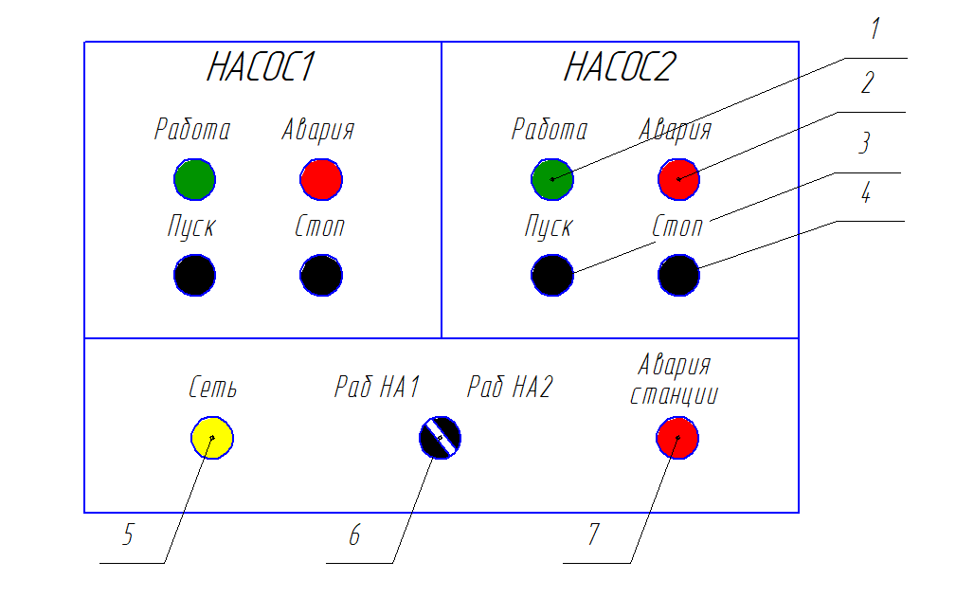
Рисунок 2 – Органы управления и индикации пульта дистанционного управления
- индикатор «Работа»;
- индикатор «Авария»;
- кнопка « Пуск»
- кнопка «Стоп»
- индикатор «Сеть» ;
- переключатель «Раб НА1/Раб НА2»
- индикатор «Авария станции»
Назначение органов управления и индикация дистанционного управления приведены в таблице 11
Таблица 11
Название | Описание | Назначение
Индикатор «Работа» | зеленый | Двигатель насоса включен
Индикатор «Авария» | красный | Авария соответствующего насоса
Кнопка «Пуск» | Кнопка без фиксации | Запуск насоса в ручном режиме
Кнопка «Стоп» | Кнопка с фиксацией | Останов насоса в любом режиме работы шкафа
Индикатор «Сеть» | желтый | На пульт дистанционного управления подано напряжение
Переключатель «РабНА1/Раб НА2» | 3 положения | Выбор насоса рабочим
Индикатор «Авария станции» | красный | Авария станции

2 Использование по назначению

2.1 Эксплуатационные ограничения

Технические параметры, несоблюдение которых может привести к выходу изделия из строя, приведены в таблице 12.
Таблица 12
№ | Наименование параметра | Значение
1 | Допустимое отклонение напряжения питания от номинала | +10%…-15%
2 | Окружающая температура при работе | (-5…+40) °С
3 | Окружающая температура при хранении | (-25…+55) °С
4 | Относительная влажность воздуха | 80% без конденсата
5 | Максимальная нагрузочная способность контактов выходных  реле (сигнал ТС) | 220В, 2А

2.2 Подготовка изделия к использованию

2.2.1 Меры безопасности при подготовке изделия
Все монтажные работы должны проводиться квалифицированным персоналом на обесточенном изделии.
2.2.2 Объем и последовательность внешнего осмотра изделия
Необходимо убедиться, что все элементы шкафа управления не имеют механических повреждений и надежно закреплены.
Корпус шкафа управления должен быть заземлен!

2.2.3 Установка шкафа управления
Шкаф управления имеет напольное исполнение.
Установочные и габаритные размеры шкафа управления приведены в Приложении 4.
Шкаф управления следует защищать от попадания прямых солнечных лучей. В непосредственной близости от шкафа не должны располагаться мощные источники тепла и электромагнитных излучений.

2.2.4 Подготовка к работе шкафа управления
1. Произведите подключение шкафа управления согласно схеме подключений (Приложение 1).
2. Выполните протяжку всех резьбовых соединений силовых цепей шкафа управления.
3. Установите переключатели «РУЧН/СТОП/АВТ» (рис. 1, поз. 20), в положение «Стоп».
4. Установите все переключатели на АВР «Ручн/АВТ» (рис. 1 поз. 6), в положение «Ручн».
5. Установите все переключатели «Вкл/Выкл (Взвод)» (рис. 1 поз. 5), в положение «Выкл (Взвод)».
6. Подать питание на шкаф загорятся индикаторы «Питание Ввод1» и «Питание Ввод2» на дверце шкафа управления (рис. 1 поз. 2,3) и взведутся пружины автоматов.
7. Перевести переключатели «Ручн – Авт» в положение «Авт» (рис. 1 поз.6), при этом должен включиться автомат QF1, QF2 и загорятся индикаторы «Ввод1» и «Ввод2» (рис.1 поз. 7,8). Далее щит АВР работает в автоматическом режиме
8. Включите автоматические выключатели насосов QF7, QF8,загорятся индикаторы «Питание НА» (рис.1 поз.17)
9. Включите автоматические выключатели цепей управления QF4-QF6, QF9-QF11.
10. Проверьте правильность вращения рабочего колеса насоса.
Расположите насос таким образом, чтобы было обеспечено визуальное наблюдение за вращением рабочего колеса.
Переведите переключатель «РУЧН/СТОП/АВТ» (рис. 1, поз. 20) в положение «РУЧН» (рис. 1 поз. 5.)
Запустите насос на 2-3 секунды нажатием кнопки «ПУСК» (рис. 1 поз. 22), и внимательно наблюдая за вращением рабочего колеса, определить его направление. Рабочее колесо должно вращаться по направлению стрелки, изображенной на корпусе спиральном.
Для изменения направления вращения электродвигателя насоса следует поменять местами две из трех жил питающего кабеля насоса на соответствующем клеммнике шкафа управления.
11. Проверьте уставки термостатов обогревателей, она должна быть +5…10⁰С.
12. Проверьте уставки термостатов вентиляторов, она должна быть +30…35⁰С.
13. Шкаф управления готов к работе.

2.3 Использование изделия

2.3.1 Запуск шкафа управления в работу
2.3.1.1 Запуск шкафа управления в ручном режиме
Для запуска насоса в ручном режиме необходимо:
1. Перевести переключатель «РУЧН/СТОП/АВТ» (рис. 1, поз. 20), в положение «РУЧН».
2. Для запуска насоса в ручном режиме нажать кнопку «ПУСК» (рис. 1, поз. 22).
3. Для остановки насоса в ручном режиме нажать кнопку «СТОП» (рис. 1, поз. 22).

2.3.1.2 Запуск насосов в дистанционном режиме
Для запуска насоса в дистанционном режиме необходимо:
1. Перевести переключатель «РУЧН/СТОП/АВТ» (рис. 1, поз. 20), в положение «РУЧН».
2. Нажать кнопку «ПУСК» соответствующего насоса на дистанционном пульте управления (рис.2 поз. 3).
3. Для остановки насоса нажать кнопку «СТОП» соответствующего насоса на дистанционном пульте (рис.2 поз. 4).

2.3.1.3 Запуск шкафа управления в автоматическом режиме
Для запуска насосов в автоматическом режиме необходимо:
1. Перевести переключатели «РУЧН/СТОП/АВТ» (рис. 1, поз. 20), в положение «АВТ».
2. Запуск и останов насосов производиться автоматически согласно алгоритму, указанному в п. 1.4.2.1.1.

2.3.2 Аварийные режимы работы
Перечень возможных неисправностей и способов их устранения приведены в таблице 13.

Таблица 13
Неисправность | Индикация | Причина | Устранение
Шкав не включается | Нет индикации | Остутсвие питающего напряжения на вводах | Устранить неполадки питающей сети.
Ввод АВР шкафа не включается | «Авария» | Недопустимое отклонение напряжения в фазах, асимметрия или перекос фаз, изменение порядка чередования фаз, обрыв одной или нескольких фаз в «основной» или «резервной» сетях. | Устранить неполадки питающей сети.
Насос не запускается, остановился во время работы | нет индикации | Отсутствие питающего напряжения на вводе шкафа управления.  Вводной автоматический выключатель отключился по причине короткого замыкания | Подать питающее напряжение.  Проверить состояние насосов. Проверить сопротивление изоляции. Запустить станцию повторно
Насос не запускается, остановился во время работы | «АВАРИЯ»  Авария УЗД НА1  или  Авария УЗД НА2 | Сработало устройство защиты двигателя  УЗД-9 | По индикации на устройстве защиты двигателя УЗД-9 определить тип неисправности и устранить в соответствии с руководством по эксплуатации на насос

Продолжение таблицы 13
Неисправность | Индикация | Причина | Устранение
 | «АВАРИЯ»  Авария УПП НА1  или  Авария УПП НА2 | Произошло аварийное отключение устройства плавного пуска соответствующего насоса | По коду аварии, отображаемому на дисплее устройства плавного пуска, определить тип неисправности (в соответствии с руководством по эксплуатации УПП TSA). Устранить неисправность. Запустить насос повторно.
Шкаф управления продолжает работать в прежнем режиме (остановлен). Горит индикатор  «Авария СТАНЦИИ» | «СЕТЬ»  «АВАРИЯ СТАНЦИИ»  Авария датчика давления | Обрыв или короткое замыкание электрической цепи датчика | Устранить обрыв или КЗ
 | «СЕТЬ»  «АВАРИЯ СТАНЦИИ»  «Авария НА1»и «Авария НА1» | Авария двух нососов | Устранить неисправность

2.3.3 Передача данных в систему диспетчеризации

Передача данных в систему диспетчеризации
Для передачи данных о работе насосной станции в систему АСУ ТП используется интерфейс RS-485. Для связи используется протокол Modbus RTU (2 стоповых бита, без контроля четности). Адрес контроллера – 1, скорость 115200.
Для связи используется протокол или Modbus RTU соответственно. Настройки конфигурации сетевого модуля доступны в подменю «Параметры сети» и «Параметры Modbus» меню «Конфигурация» при одновременном нажатии кнопок «0» и «7» цифровой клавиатуры контроллера SMH2G.
Адрес контроллера – 1, скорость 115200
Адреса ячеек памяти приведены в таблице 14.

Таблица 14
Адрес | Тип | Переменная
16#а000 | int | Насосы | бит 0 – насос 1 включен;  бит 1 – ручной режим насоса 1;  бит 2 – автоматический режим насоса 1;  бит 3 –авария насоса1;  бит 4 – нет насоса 1;  бит 5 – насос 1 -рабочий;  бит 6 – насос 1- резервный;  бит 7 – насос 1 СТОП;  бит 8 – насос 2 включен;  бит 9 – ручной режим насоса 2;  бит 10 – автоматический режим насоса 2;  бит 11 – авария насоса 2;  бит 12 – нет насоса 2;  бит 13 – насос 2 - рабочий;  бит 14 – насос 2 - резервный;  бит 15 – насос 2 СТОП
16#а001 | int | Аварии | бит 0 – авария УЗД насоса 1;  бит 1 – авария УЗД насоса 2;  бит 2 – авария УПП насоса 1;  бит 3 – авария УПП насоса 2;  бит 4 – авария ДД1;  бит 5 – авария ДД2;  бит 6 – авария УЗД1 перегрев;  бит 7 – авария УЗД2 перегрев;  бит 8 – авария станции;  бит 9 - бит 15 – не используется.
16#а002 | int | Давление в всасывающем трубопроводе (х100) в бар.
16#а003 | int | Давление в напорном трубопроводе (х100) в бар.
16#а004 | int | Ток электродвигателя насоса 1 (х10) в амперах
16#а005 | int | Ток электродвигателя насоса 2 (х10) в амперах
16#а006 | int | Наработка Насоса1 в часах
16#а007 | int | Наработка Насоса 2 в часах
16#а008 | int | Наработка станции в часах
16#а009 | int | Пуски Насоса 1
16#а00a | int | Пуски Насоса 2

  - Инструкция по программированию

Загрузка проекта c компьютера к контроллеру осуществляется через RS-485 или RS-232.
На рис. 2 изображена распиновка подключения к RS-232.
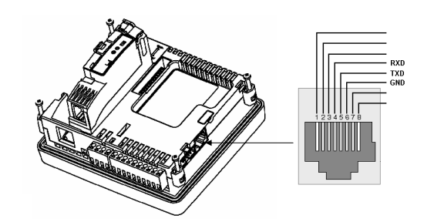

Рисунок-3-Распиновка подключения к RS-232

Для загрузки программы в контроллер SMH 2G необходимо выполнить следующие действия:
1..Подключить контроллер к ПК по интерфейсу
- Номер порта можно определить в диспетчере устройств. Вкладка порты (COM и LTP )
- Открыть файл «Название проекта» в программе SMLogix версии не ниже 3.33 (доступна для бесплатного скачивания по адресу http://www.segnetics.com/smlogix)
- Выбрать пункт меню Опции – Поиск и диагностика. В открывшемся окне отметить интерфейсы, по которым будет осуществлен поиск (1) и нажать кнопку Поиск (2).
- После обнаружения контроллера в окне (3) появится обозначение порта и скорость передачи данных.
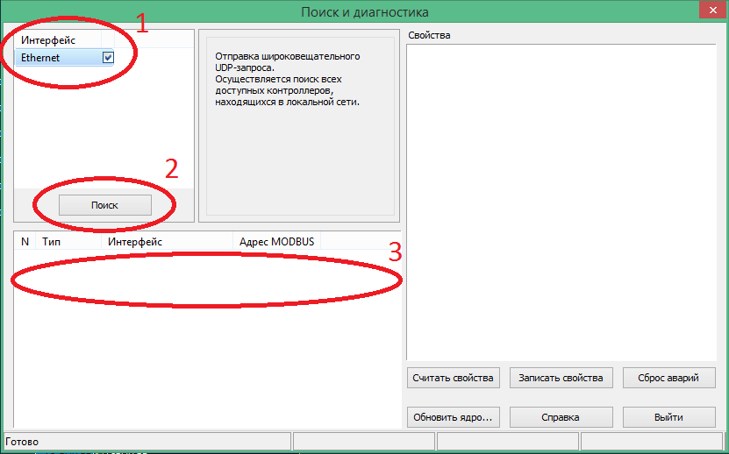
Рисунок-4
- Выбрать пункт меню Опции – Параметры связи. В открывшемся окне ввести скорость обмена (1) и СOM-порт (2), полученные в п. 4 и нажать кнопку Готово (3).

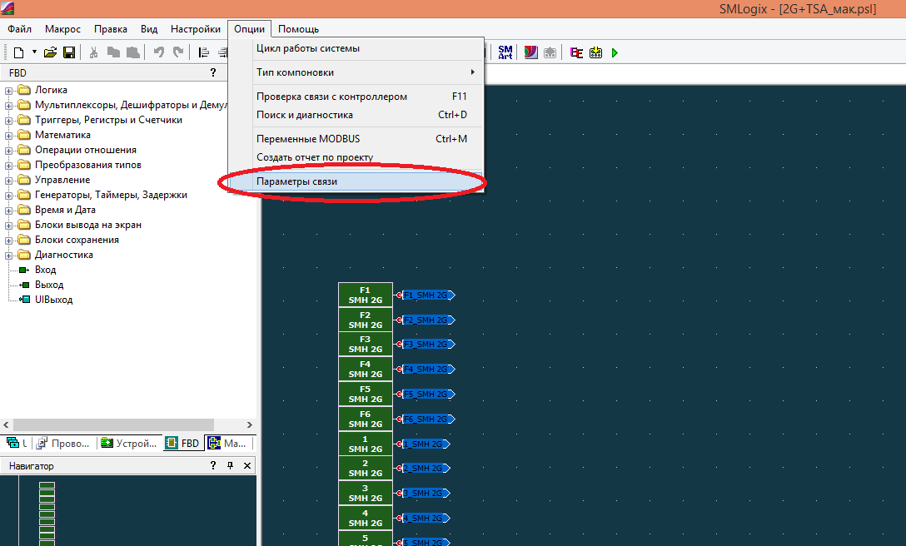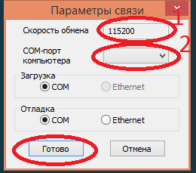
Рисунок-5

- Для проверки связи с контроллером выбрать пункт меню Опции-проверка связи с контроллером. Если все выполнено правильно, программа выдаст сообщение, подтверждающее установку связи.

- Для загрузки программы в контроллер нажать кнопку и дождаться окончания загрузки программы. На запрос системы о записи уставок в память контроллера ответить Нет.

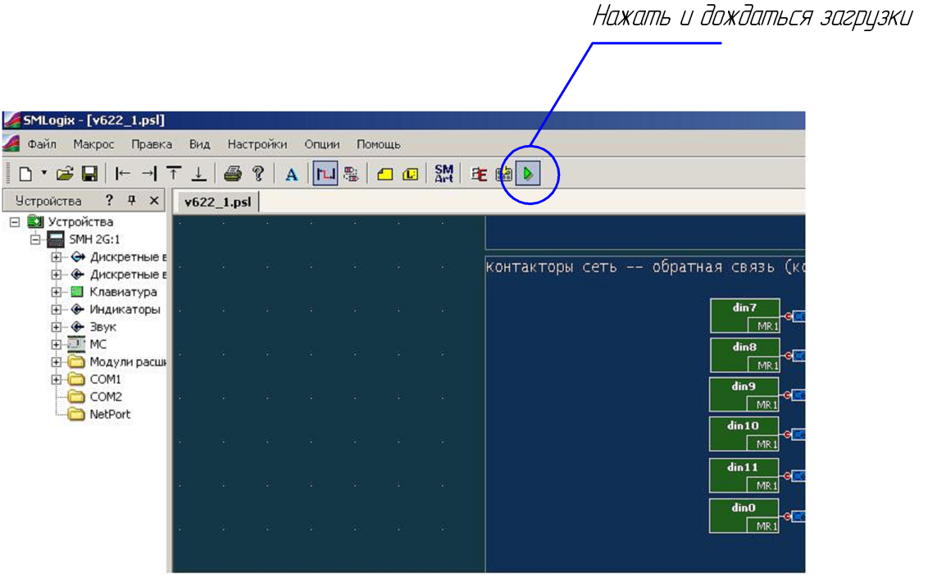
Рисунок-6

- После загрузки остановить работу программы (нажать на красный кружок):
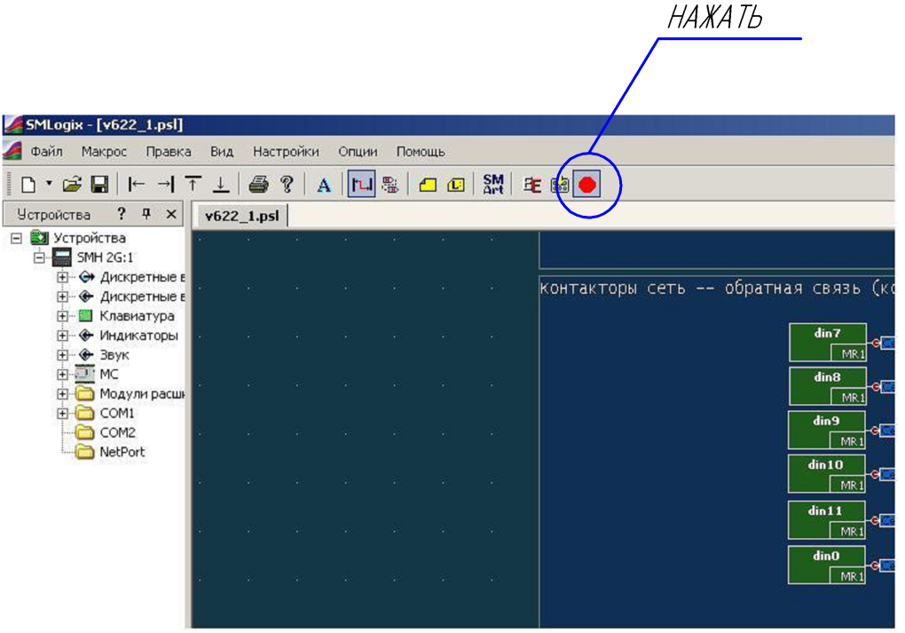

Рисунок-7

3 Техническое обслуживание

Регулярные проверки и планово-предупредительное техобслуживание гарантируют более надёжную работу шкафа управления. Техническое обслуживание обеспечивающее надежную работу шкафа управления производится в соответствии с графиком обслуживания на объекте эксплуатирующей организации.

3.2 Меры безопасности
Все работы по техническому обслуживанию должны проводиться на обесточенном изделии. К работе с изделием должны допускаться лица, изучившие настоящие руководство по эксплуатации и имеющие допуск к работе в электроустановках с напряжением до 1000В.

3.3 Техническое обслуживание шкафа
Техническое обслуживание шкафа управления включает в себя периодический внешний осмотр, очистку от пыли, протяжку резьбовых соединений, а также техническое обслуживание отдельных элементов шкафа управления.
При внешнем осмотре проверить шкаф управления и токоподводящий кабель на отсутствие механических повреждений, обрыва заземляющего провода, замыкания на корпус.
При переходе на зимний режим работы необходимо в вентиляционные отверстия щита управления установить заглушки. Заглушки для вентиляционных отверстий поставляются совместно со шкафом управления.

4 Хранение

Шкаф управления должен храниться в закрытых помещениях, в вертикальном или горизонтальном положении, при температуре –25°…+55°С, при отсутствии воздействия кислот, щелочей, бензина, растворителей, воды и т.д. при влажности не более 80% без конденсата. Укладывать шкафы на лицевую часть запрещается. Хранение должно осуществляться в транспортной таре.

5 Транспортирование

Упакованные изделия допускается транспортировать в закрытых транспортных средствах в соответствии с правилами перевозок, действующими на соответствующем виде транспорта.
Погрузка и выгрузка упакованных изделий должны проводиться в соответствии с надписями и знаками, нанесенными на транспортной таре. Во время погрузочно-разгрузочных работ и транспортирования изделия в транспортной таре не должны подвергаться резким ударам и воздействию атмосферных осадков.
Расстановка и крепление упакованных изделий в транспортных средствах должны обеспечивать их устойчивое положение, исключать возможность смещения и ударов.

6 Свидетельство о приемке и упаковывании

Шкаф управления испытан, признан годным к эксплуатации и упакован.
Шкаф управления Иртыш ШУ1-2.18,5.П2.6-32А УХЛ1 зав№10957
Серия шкафа управления

Дата приемки

Ответственный за приемку __________________________________
подпись

Дата упаковки

Ответственный за упаковку _______________________________
подпись

Изделие упаковано согласно требованиям, предусмотренным в действующей технической документации.

Дата реализации "___"______________20___г.

Допускается транспортирование и хранение изделий без средств временной противокоррозионной защиты по вариантам ВЗ-0 и ВУ-0.

7 Ресурсы, сроки службы и хранения, гарантии изготовителя

7.1 Средний срок службы изделия не менее 10 лет.
Средний срок службы устанавливается при соблюдении потребителем условий эксплуатации, транспортирования и хранения.
7.2 Гарантии изготовителя
Срок гарантии 24 месяцев с момента ввода в эксплуатацию, но не более 36 месяцев с момента отгрузки.
Предприятие-изготовитель гарантирует соответствие шкафа управления его техническим характеристика, надежную, безаварийную работу шкафа управления в рабочем интервале характеристик, безвозмездное устранение в кратчайший технически возможный срок дефектов, а также замену вышедших из строя деталей в течение гарантийного срока по причине поломки или преждевременного износа при соблюдении потребителем правил транспортирования, хранения, монтажа, технического обслуживания и эксплуатации, указанных в настоящем паспорте;
При проведении гарантийного ремонта течение срока гарантии приостанавливается на время проведения ремонта;
Завод-изготовитель может отказать в гарантийном ремонте в случае:
- Наличия механических повреждений, дефектов, вызванных несоблюдением правил эксплуатации, транспортировки и хранения;
- Самостоятельного ремонта или изменения внутреннего устройства;
- Изменения, стирания, удаления или неразборчивости серийного номера изделия на бирке;
- Наличия дефектов, вызванных стихийными бедствиями, пожаром и т.д.
- Применения изделия не по прямому назначению;
Претензии принимаются только при наличии оформленного акта-рекламации (или заявления) с указанием проявлений неисправности.
Транспортировка неисправного изделия осуществляется силами Покупателя.
Изделие, передаваемое для гарантийного ремонта, должно быть очищено от загрязнений и полностью укомплектовано.
Приведенные выше гарантийные обязательства не предусматривают ответственности за любые прямые или косвенные убытки, потерю прибыли или другой ущерб.
За неправильность выбора шкафа управления предприятие-изготовитель ответственности не несет.
ВНИМАНИЕ: Перед запуском изделия в эксплуатацию, внимательно ознакомьтесь с Инструкцией по эксплуатации и другими правилами и нормативными документами, действующими на территории РФ. Нарушение требований этих документов влечет за собой прекращение гарантийных обязательств перед Покупателем.
8 Сведения о производителе
ОДО «Предприятие «Взлет»
644013, г. Омск; ул. Завертяева, 36;
Тел. (3812) 600-639, 601-114; Факс (3812) 602-030;
E-mail: asu@vzlet-omsk.ru
www.vzlet-omsk.ru
Приложение 1
Схема электрическая подключений

Таблица внешних подключений шкафа управления.
Таблица 12
Поз. | Контакт | Назначение вывода | Примечание
Х1 | "L1.1" | Ввод фазы А | 3ф,  380 В,  50 Гц  Ввод 1
Х1 | "L2.1" | Ввод фазы В | 3ф,  380 В,  50 Гц  Ввод 1
Х1 | "L3.1" | Ввод фазы С | 3ф,  380 В,  50 Гц  Ввод 1
Х1 | "N" | Ввод нейтрали | 3ф,  380 В,  50 Гц  Ввод 1
Х1 | "Pе" | Ввод шины заземления | 3ф,  380 В,  50 Гц  Ввод 1
Х2 | "L1.2" | Ввод фазы А | 3ф,  380 В,  50 Гц  Ввод 2
Х2 | "L2.2" | Ввод фазы В | 3ф,  380 В,  50 Гц  Ввод 2
Х2 | "L3.2" | Ввод фазы С | 3ф,  380 В,  50 Гц  Ввод 2
Х2 | "N" | Ввод нейтрали | 3ф,  380 В,  50 Гц  Ввод 2
Х2 | "Pе" | Ввод шины заземления | 3ф,  380 В,  50 Гц  Ввод 2
Х3 | "U1" | Подключение жилы кабеля U насоса 1
Х3 | "V1" | Подключение жилы кабеля V насоса 1
Х3 | "W1" | Подключение жилы кабеля W насоса 1
Х3 | "Pe" | Подключение жилы заземления насоса 1
Х4 | "U2" | Подключение жилы кабеля U насоса 2
Х4 | "V2" | Подключение жилы кабеля V насоса 2
Х4 | "W2" | Подключение жилы кабеля W насоса 2
Х4 | "Pe" | Подключение жилы заземления насоса 2
Х5 | "Z1" | Подключение вывода датчика влажности насоса 1
Х5 | "t1" | Подключение 1-го вывода термодатчика насоса 1
Х5 | "t1" | Подключение 2-го вывода термодатчика насоса 1
Х5 | "Z2" | Подключение вывода датчика влажности насоса 2
Х5 | "t2" | Подключение 1-го вывода термодатчика насоса 2
Х5 | "t2" | Подключение 2-го вывода термодатчика насоса 2
Х6 | "+" | Подключение положительного вывода датчика давления давления | Сигнал  4…20 мА
Х6 | "-" | Подключение отрицательного вывода датчика давления | Сигнал  4…20 мА
Х6 | U"+" | +24В
Х6 | U"-" | -24В
Х6 | "Pе" | Подключение заземления датчика давления
Х7 | "+" | Подключение положительного вывода датчика давления | Сигнал  4…20 мА
Х7 | "-" | Подключение отрицательного вывода датчика давления | Сигнал  4…20 мА
Х7 | U"+" | +24В
Х7 | U"-" | -24В
Х7 | "Pе" | Подключение заземления датчика уровня
Х8 | D + | Подключение Data + | RS-485
Х8 | D - | Подключение Data - | RS-485
Х8 | "Pе" | Подключение заземления | RS-485
X9 | Пуск НА1 | Подключение дист. кнопки Пуск Насоса1
X9 | Пуск НА1 | Подключение дист. кнопки Пуск Насоса1
X9 | Стоп НА1 | Подключение дист. кнопки Стоп Насоса1
X9 | Стоп НА1 | Подключение дист. кнопки Стоп Насоса1
X9 | Пуск НА2 | Подключение дист. кнопки Пуск Насоса2
X9 | Стоп НА2 | Подключение дист. кнопки Стоп Насоса1
X9 | Стоп НА2 | Подключение дист. кнопки Стоп Насоса1

Продолжение таблицы 12
Поз. | Контакт | Назначение вывода
X9 | Общий | Общий вывод дискретных выводов
X9 | Раб. НА1 | Насос 1 выбран рабочим
X9 | Раб. НА2 | Насос 2 выбран рабочим
X9 | Общий | Общий вывод дискретных выводов
X9 | Работа НА1 | Авария насоса 1
X9 | Работа НА2 | Авария насоса 2
X9 | Авария НА1 | Авария насоса 1
X9 | Авария НА2 | Авария насоса 2
X9 | Авария станции | Авария станции

Приложение 2
Схема электрическая принципиальная

Приложение 3
Общий вид шкафа управления и габаритные размеры

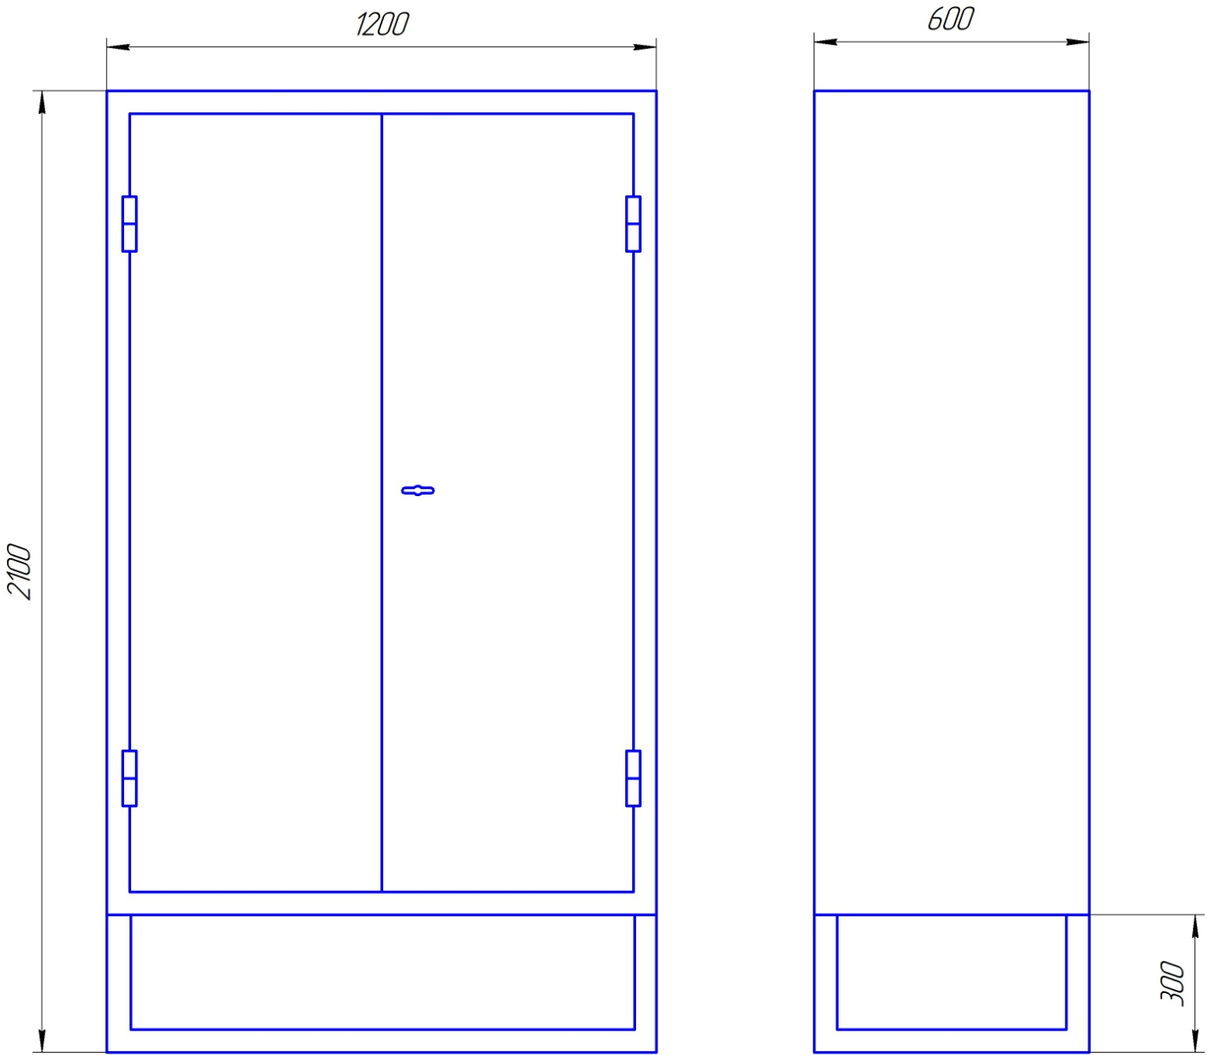

Рисунок 8-Общий вид шкафа управления

Приложение 4
Общий вид дистанционного пульта управления

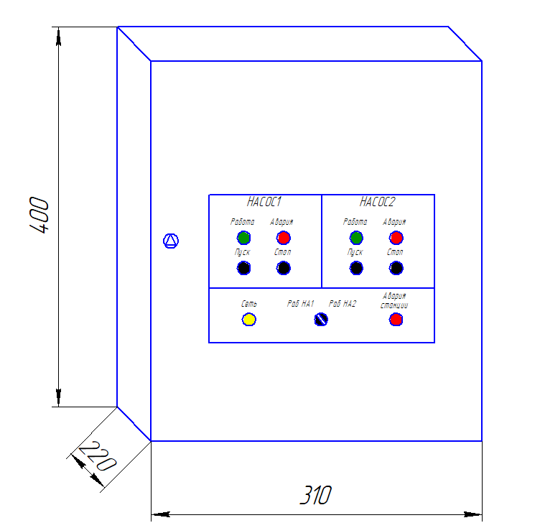

Рисунок 9 – Общий вид дистанционного пульта управления

Приложение 5
Информационное обеспечение системы

Информационное обеспечение включает в себя конроллер SMH-2G, входные и выходные сигналы, программное обеспечение. Структура информационного обеспечения отображена на рис. 9.

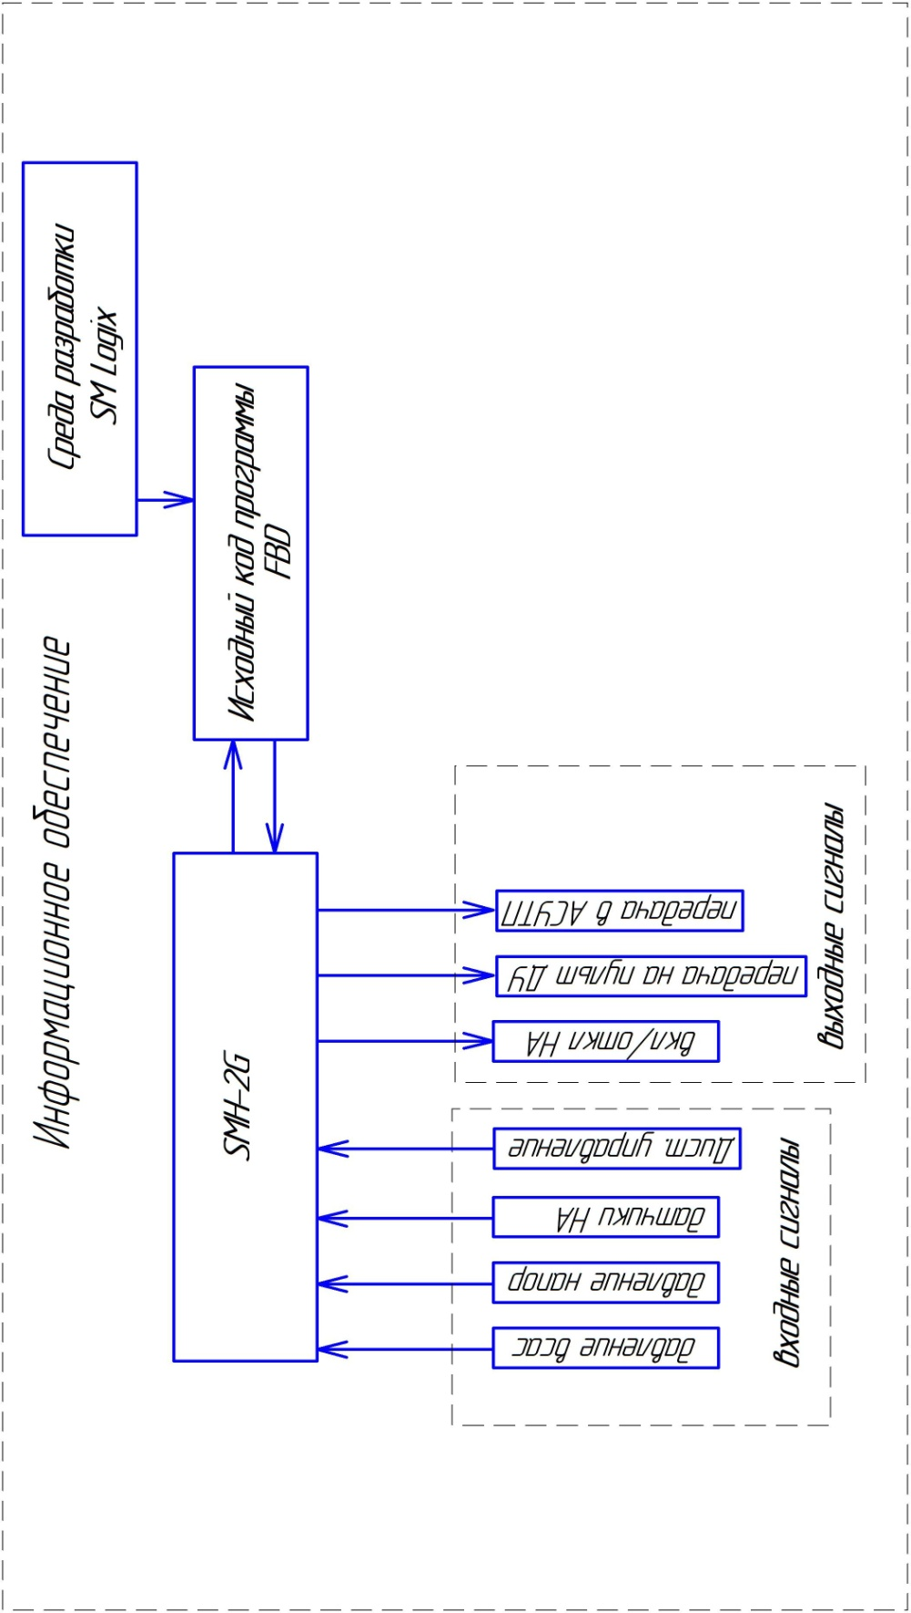

Рисунок 10-Структура информационного обеспечения

Приложение 6
Программное обеспечение

Програмное обеспечением является среда разработки SM Logix.
SMLogix — инструмент разработки прикладных программ для программируемых контроллеров Segnetics. Поддерживает язык FBD стандарта МЭК 61131/3, распространяется без лицензии.
Ссылка на скачивание программы:https://dl.segnetics.com/PRODUCTS/SMLogix/Version_3.33/


